Разработчик: А.С. Арефьева
Курс: Химия
Тема: Природные источники углеводородов

Рассмотрите схему «Переработка нефти».

1. Письменно ответьте на вопросы.

1.1. Как называется фракция, получаемая в результате перегонки нефти при 180-300⁰С?
_______________________________________________________________________________
1.2. Какие существуют виды крекинга?
_______________________________________________________________________________

2. Запишите названия всех продуктов переработки мазута.

________________________________________________________________________________________________________________________________________________________________

Схема «Переработка нефти»

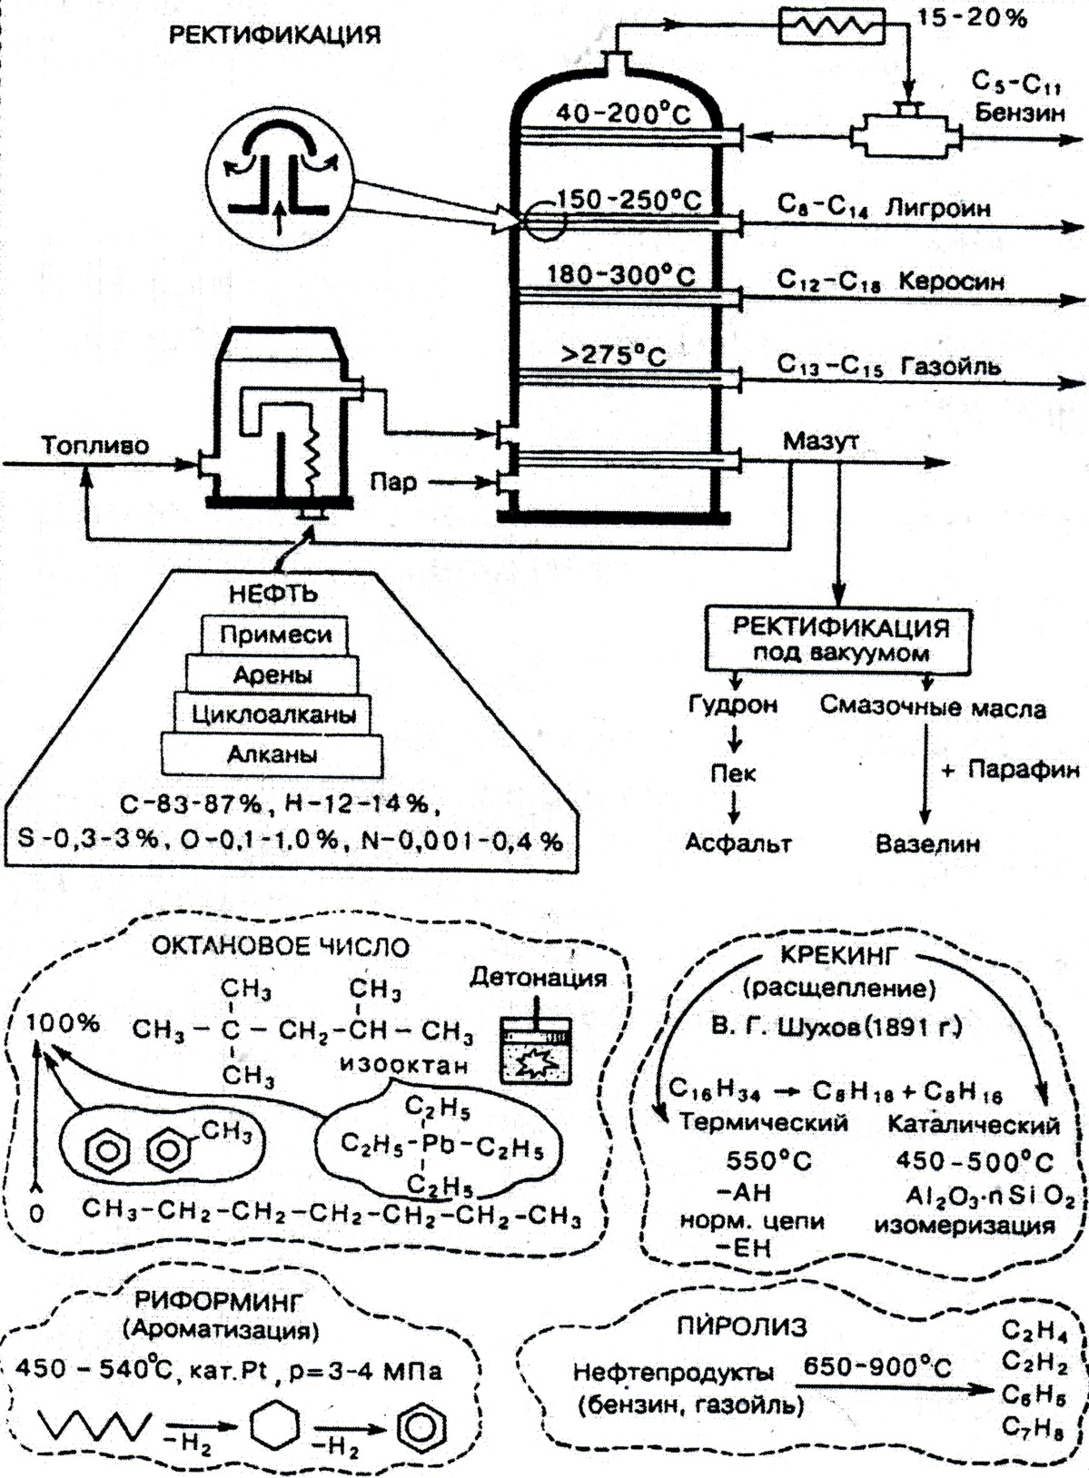

Рисунок 1 - Переработка нефти

Использованный источник: Габриелян О.С. Химия для профессий и специальностей естественнонаучного профиля: учебник для общеобразовательных учреждений. – М., Академия, 2014.
Инструмент проверки

1.  1.1. | керосин | 1 балл
1.2. | термический | 1 балл
 | каталический | 1 балл
Максимально |  | 3 балла
2. | Названы 5 продуктов из 6 (в любом порядке):  гудрон, пек, асфальт, вазелин, парафин, смазочные масла | 1 балл
 | В ответ не включена избыточная информация | 1 балл
Максимально |  | 2 балла
Максимальный балл |  | 5 баллов

